

OpenOffice.org 3.1

Преглед нових могућности

Са издањем 3.1, најпопуларнији слободни канцеларијски пакет OpenOffice.org потврђује успешност отвореног модела развоја у коме програмери и корисници раде заједно како би софтвер постао квалитетнији и распрострањенији. Међу новинама очекују нас умекшавање при приказу цртежа и графика, лепши приказ при превлачењу објеката и обележавању текста у Писцу (енгл. Writer), приказ помоћи у облачићима при уређивању формула у Рачуну (енгл. Calc), истицање синтаксе кода упита у Бази (енгл. Base) и још пуно тога.

Пројекат OpenOffice.org у Србији
мај 2009. године
Садржај
Умекшавање при приказу 3
Лепше превлачење објеката и обележавање текста 4
Закључавање датотека у раду преко мреже 5
Надвучен текст 5
Одговор на белешке 5
Двоклик на лист за промену имена 5
Облачићи за помоћ при уносу формула 6
Боље ређање у таблицама 6
Нове могућности за графике 6
Контрола репродукције мултимедије у презентацијама 6
Истицање синтаксе кода упита 7
Макрои у базама података 7
Локализација 8
О документу 8

Не заборавите и на унапређењима из издања 3.0, међу којима је подршка за Microsoft Office 2007 формате, подршка за хибридни ПДФ, нове лепше белешке у Писцу (енгл. Writer), посебан приказ екрана за излагача у Презентацији (енгл. Presentation), подршка за сарадњу над дељеним документом у Рачуну (енгл. Calc), подршка за Apple Mac OS X оперативни систем и бројне друге. Документ о новинама из издања 3.0 на српском језику можете преузети са странице пројекта:

Отворени документ-формат (ОДФ): http://sr.openoffice.org/news/OOo3b2.odt
Преносиви документ-формат (ПДФ): http://sr.openoffice.org/news/OOo3b2.pdf

Умекшавање при приказу
OpenOffice.org сада користи технику умекшавања (енгл. anti-aliasing) за знатно бољи приказ графике из докумената на екрану као што су линије, кругови и слично. На први поглед ће вас одушевити унапређење у свим деловима пакета, наоричито при приказу графика у форми линије или пите.
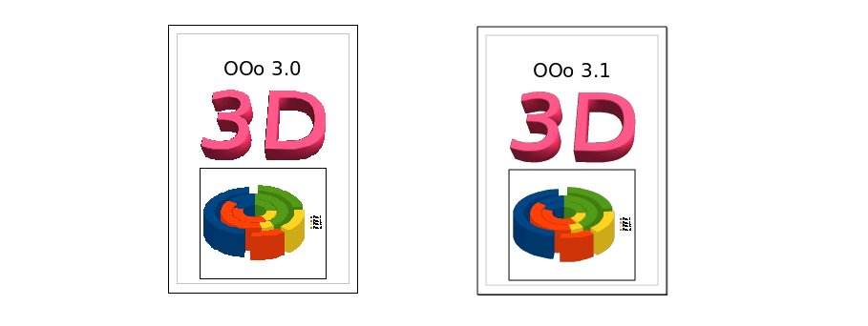
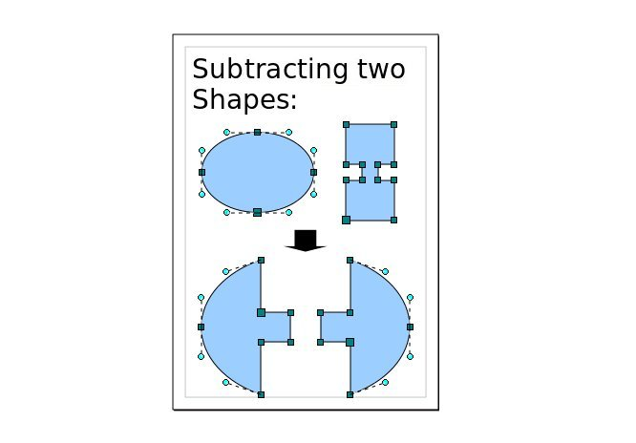
Такође сада је могуће боље преклапати основне објекте цртежа и на тај начин направити нове компликованије елементе.
Сазнајте више на: http://blogs.sun.com/GullFOSS/entry/finally_anti_aliasing_is_done

Лепше превлачење објеката и обележавање текста
При превлачењу објекта OpenOffice.org ће сада приказати дух или сенку објекта који померате тако да током превлачења можете одмах видети како ће ствари изгледати када отпустите дугме миша.

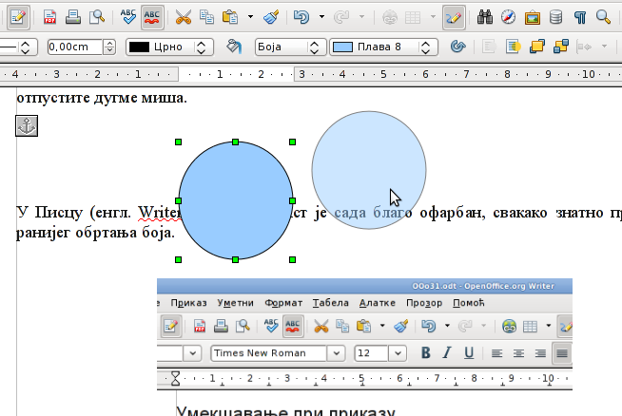

У Писцу (енгл. Writer) означени текст је сада благо офарбан, свакако знатно пријатније од ранијег обртања боја.

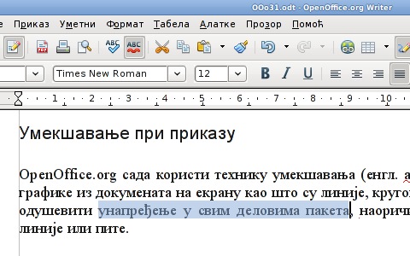

Закључавање датотека у раду преко мреже
Када преко мреже отворите OpenOffice.org документ исти мора да буде закључан како се не би догодило да неко други насилно пресними измене. Уз 3.1 долази унапређења подршка за закључавање која ради на свим оперативним системима и која вам дозвољава да погледате који корисници су закључали датотеку.

Надвучен текст
Поред подвученог и прецртаног текста, сада је могуће укључити надвлачење текста, са једнаком лепезом опција као што су боја линије, изглед и дебљина.
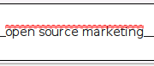

Одговор на белешке
OpenOffice.org 3.0 донео је потпуно унапређене белешке у Писцу (енгл. Writer). Уз 3.1 долази подршка за одговор на белешку, чиме се знатно олакшава заједнички рад на тексту. Додатно, претрага текста сада претражује и садржај белешки.
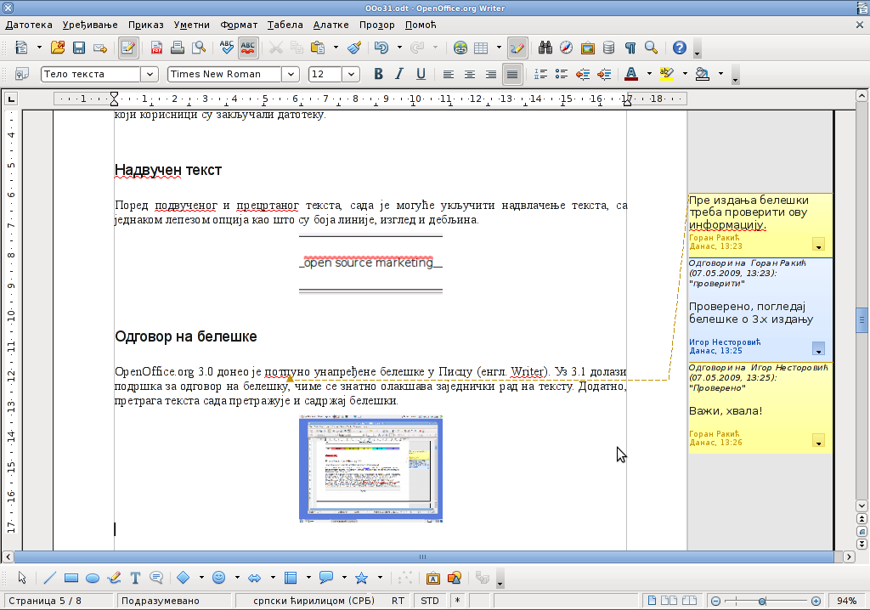

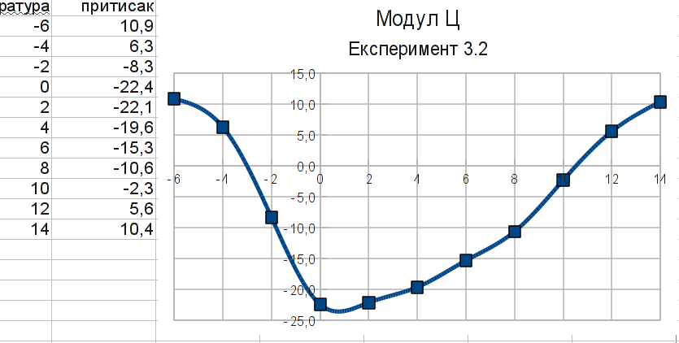
Двоклик на лист за промену имена
Раније је било неопходно отворити посебно прозорче, сада је довољан двоклик након чега можете унети ново име листа у Рачуну (енгл. Calc). За наредна издања планирана је подршка за бојење језичка листа ради лакшег распознавања често коришћених листова. У статусној линији сада је присутан клизач за увећање ради усаглашавања са осталим програмима. И даље увећање можете задати и брже, котрљајући точкић миша уз притиснут тастер Ctrl на тастатури.
Сличне пречице до честих функција долазе и у Писцу (енгл. Writer) где сада хипервезу можете уклонити из падајућег менија који се добија на десни клик, а на истом месту можете и потврдити или одбацити измену ако је праћење измена омогућено уместо да лутате до прозорчета „Уређивање > Измене > Прихвати или одбаци“.

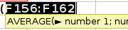
Облачићи за помоћ при уносу формула
При уносу формула у Рачуну (енгл. Calc) одмах испод поља за унос приказује се облачић са синтаксом тако да више не морате памтити редослед аргумената неке функције.

Боље ређање у таблицама
Кликом на дугме за ређање у палети алатки Рачун (енгл. Calc) ће сада претпоставити да желите ређање садржаја таблице по колони у којој се курсор тренутно налази. Такође биће препознато да ли таблица садржи заглавља која треба оставити у врху таблице. Ређање сада неће променити редослед редова са једнаким садржајем по коме се врши ређање.

Нове могућности за графике
Након што је у издању 2.4 дошла потпуно нова подршка за графике у пакету OpenOffice.org, додатно унапређена у издању 3.0, најновије издање доноси подршку за недостајуће вредности у графицима када линија графика може бити прекинута.

Ту су и опције за позиционирање ознака оса на графицима које сада могу бити уз осу уместо само ван области графика. Ова могућност је имплементирана на захтев већег броја корисника нарочито оних који пакет OpenOffice.org примењују у настави.

Контрола репродукције мултимедије у презентацијама
Филм и звук у презентацијама сада можете „анимирати“, тј. у временску линију анимације убацити тренутак за почетак и крај репродукције или обезбедити прелазак са једног филма на други.

Истицање синтаксе кода упита
При уређивању SQL кода у програму База (енгл. Base) његова синтакса ће бити истакнута бојењем текста. Биће истакнуте упарене заграде и све кључне речи тако да је далеко лакше открити грешке при куцању него раније.
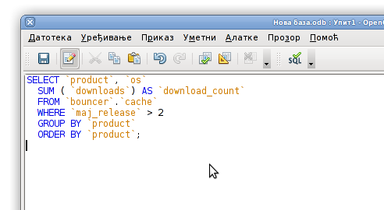

Макрои у базама података
Макрое је сада могуће укључити у документ базе података у отвореном документ-формату (наставак имена .odb), тако да се датотека једноставно може пренети на друге рачунаре. Опција је пресудно важна за кориснике који желе да направе комплетне апликације. Уколико вас ова опција интересује, прочитајте вики страницу која садржи више информација и препоруке: http://wiki.services.openoffice.org/wiki/Base/New_features_in_3_1
Новина је и да се повезивање на друге датотеке из базе може направити по релативној вези, што такође олакшава пренос на друге рачунаре.

Локализација
OpenOffice.org 3.1 долази са бољом подршком за језике који се пишу сдесна налево у раније неподржаним деловима пакета као и лепше обострано поравнање таквог текста. Присутна је и подршка за нове локалитете: малтешки, бурмански, шусвап и ток писин и више локалитета за арапски.
Сучеље програма је комплетно преведено на српски, ћирилицом и латиницом. Од претходног издања допуњено је и исправљено преко 3500 порука. За разлику од ранијих, у издању је сада омогућено аутоматско ажурирање пакета.
Пакет за проверу писања је унапређен, избачено је око 10000 неисправних речи и убачено око 2500 нових речи и облика по исправкама које су доставили корисници. Унапређени су и обрасци за аутоматски прелом речи на крају реда (хифенација). Обе исправке доступне су кроз унапређени пакет dict-sr.oxt који се може преузети са странице пројекта или уз помоћ „Управника пакета“ у новом издању пакета OpenOffice.org
Пројекту локализације можете се и ви једноставно придружити и у слободно време допринети развоју подршке за српски језик у пакету. Јавите нам се на јавну дописну листу dev@sr.openoffice.org или представницима пројекта преко http://sr.openoffice.org/kontakt.html

О документу
Основа за документ је страница http://www.openoffice.org/dev_docs/features/3.1/
Објављено под CC-BY-SA лиценцом.
Текст лиценце је доступан на http://creativecommons.org/licenses/by-sa/3.0/deed.sr.

